**Конспект открытого интегрированного занятия в средней группе.**

«Путешествие в цветочную страну»

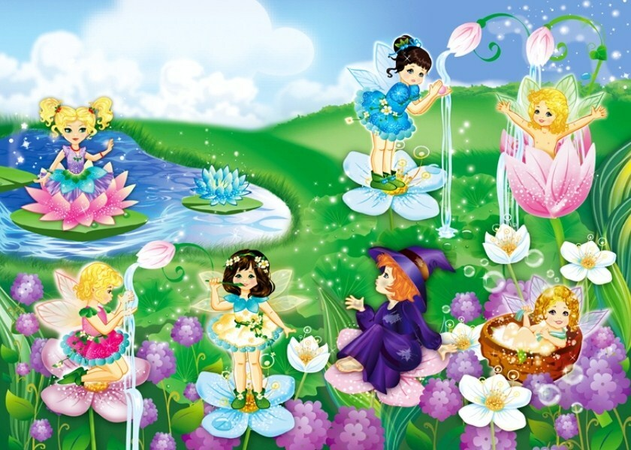

Составила: воспитатель средней группы

Каримгаджиева Д.И

**Конспект открытого интегрированного занятия в средней группе.**

**Тема:** «Путешествие в цветочную страну»

Интеграция образовательных областей: познавательное, социально-коммуникативное, речевое, художественно-эстетическое, физическое.

Виды детской деятельности: игровая, коммуникативная, познавательно-исследовательская.

**Цель:**

Учить детей различать диких и домашних животных; закреплять умения распределять предметы по свойству и качеству; закрепление знаний детей о порядковом и количественном счёте; закреплять названия цвета. Продолжать закреплять умение ориентироваться в пространстве, в частях суток. Закреплять знания детей о сказках К. И. Чуковского. Воспитывать активность, воображение, самостоятельность суждений.

**МАТЕРИАЛЫ И ОБОРУДОВАНИЕ ДЛЯ НОД:**

1. Письмо от Феи
2. Цветок с разноцветными лепестками с одной стороны и с белыми с цифрами с другой.
3. Картинки к сказкам. (Волк и семеро козлят, Айболит, Маша и медведь, Муха-цокотуха
4. Сюжетная картинка с пятью животными в ряд.
5. Картинки животных дикие – домашние, елочка, домик.
6. Картинка с 5 зайцами. 4 с морковками, 2 белых, 3 серых, 4 маленьких, 1 большой.
7. Медали по количеству детей.
8. На каждого ребёнка цветок для разукрашивания.

**ХОД ЗАНЯТИЯ**:

**Воспитатель:** Ребята, давайте улыбнёмся друг другу, чтобы день у нас был добрый и весёлый (неожиданно раздается стук в дверь, воспитатель идет посмотреть, кто пришёл, получает письмо, показывает детям)

Ребята, посмотрите, нам кто-то прислал письмо! Вы хотите узнать, от кого письмо?

**Дети:** да

**Воспитатель:** Давайте его прочитаем (читаем письмо):

***«Здравствуйте, ребята! Пишет Вам Фея из Волшебной Цветочной страны. Злой волшебник ворвался в мое королевство и заколдовал мой волшебный цветик - Семицветик. Он забрал у него все цвета. Чтобы расколдовать его нужно выполнить семь заданий. Помогите мне, пожалуйста! Фея цветочной страны»***

**Воспитатель**: вот такое письмо. Ну, что, ребята, поможем Фее?

**Дети:** да

**Воспитатель:** для этого нам нужно будет отправиться в Цветочную страну. Вы готовы?

**Дети**: да

**Воспитатель:** тогда нужно сказать волшебные слова, приготовьтесь (звучит музыка)

***В страну волшебных цветов***

***Если дружно встать на ножки,***

***Топнуть, прыгнуть – не упасть,***

***То в страну, цветов волшебных***

***Можно сразу же попасть***

*(под музыку перемещаются к доске с волшебным цветком с бесцветными лепестками).*

**Воспитатель:** Ребята, посмотрите, мы попали в волшебную страну. Что-то волшебного цветка я не вижу, а вы?

**Дети:** нет

**Воспитатель:** вот он! Только какой-то некрасивый. Правду Фея написала, все краски пропали с лепестков. Ой, смотрите на лепестках задания. Надо скорей приступать к их выполнению, чтобы расколдовать волшебный цветок.

**1-е задание Игра «Скажи одним словом» (обобщение)**

**Воспитатель:** Давайте прочитаем первое задание и попробуем его выполнить. Надо ответить на вопросы.

1. Яблоко, груша, слива, лимон, апельсин – … (фрукты).
2. Кровать, тумбочка, стул, шкаф, стул – … (мебель).
3. Собака, кошка, корова, коза, лошадь – … (домашние животные).
4. Папа, мама, бабушка, дедушка – … (родственники – семья).
5. Кубик, кукла, машина, мячик, пирамидка – … (игрушки).
6. Сапоги, босоножки, туфли, кроссовки, чешки – … (обувь).
7. Пчела, стрекоза, муха, жук, комар – … (насекомые).
8. Трамвай, машина, автобус (транспорт)

**Дети:** отвечают

**Воспитатель:** Молодцы, ребята! Посмотрите, что произошло с лепестком? В какой цвет он окрасился?

**Дети:** ответы детей

**Воспитатель:** правильно, значит вы справились с заданием. Но не будем терять времени, приступим к следующему заданию.

**2-е задание «Угадай сказку»**

**Воспитатель:** для этого задания давайте пройдём к столу с пазлами, составим с вами картинки, и вы должны угадать, как называется эта сказка. (Волк и семеро козлят, Айболит, Маша и медведь, Муха-цокотуха.

**Дети:** выполняют задание

Воспитатель: Ребята вы правильно сказали название всех сказок. Посмотрите еще один лепесток окрасился. В какой цвет?

**Дети:** ответ детей

**Воспитатель:** правильно…Следующее задание на лепестке.

**3-е задание «Игра *«Части суток»*** (*«Закончи предложение»*)

– Спим мы ночью, а делаем зарядку … *(утром)*

– Завтракаем мы утром, а обедаем … *(днём)*

– Обедаем мы днём, а ужинаем … *(вечером)*

– Ужинаем мы вечером, а спим … *(ночью)*

**Дети:** выполняют задание

**Воспитатель:** молодцы ребята, вы хорошо знаете части суток. Посмотрите, третий наш лепесток окрасился. А скажите в какой цвет?

**Дети**: ответ детей

**Воспитатель:** правильно

**4-е задание «Физминутка».**

**Воспитатель**: А сейчас я предлагаю немножко отдохнуть. Мы превратимся с вами в цветочки и поиграем. (волшебная физминутка)

***Мы-волшебные цветочки***

***Будем мы сейчас играть.***

***Но для этого нам нужно***

***Наклониться, сесть и встать.***

***Влево, вправо покружиться,***

***Потянуться к Солнышку,***

***Ручками похлопать 1-2-3-4-5,***

***Ножками потопать 1-2-3-4-5,***

***Вот такие мы цветочки,***

***Расписные лепесточки.***

**Воспитатель:** Ребята, пока мы играли, посмотрите на волшебный цветок, что изменилось?

**Дети:** ответы детей

**Воспитатель:** правильно, еще один лепесток окрасился. В какой цвет?

**Дети:** ответы детей

**Воспитатель:** значит, мы идем по верному пути.

**5-е задание Игра: «Помоги животным попасть домой».**

**Воспитатель:** ну, что, ребята, переходим к пятому заданию. (Идут к столу с дикими и домашними животными)

**Воспитатель:** Ребята, случилась беда. Все животные перемешались и не могут найти дорогу домой. Животные, которые живут в лесу, они какие?

**Дети:** ответ детей (Дикие)

**Воспитатель:** А рядом с человеком живут какие животные?

**Дети:** ответ детей (Домашние)

**Воспитатель:** Давайте же поможем животным найти свой дом.

**Дети:** выполняют задание

**Воспитатель:** Молодцы, ребята. Посмотрите в какой цвет окрасился лепесток.

**Дети**: ответ детей

**Воспитатель:** правильно, значит с заданием вы справились верно.

**6-е задание «Поможем зайчикам»**

 (Переходим к доске с картинкой зайцы, дети показывают ответ с помощью карточек с цифрами

**Воспитатель:** посмотрите и сосчитайте

Сколько белых зайчиков на полянке? - «2». покажите цифру «2»

Сколько зайчиков с морковками? – «4», покажите цифру «4»

 Сколько всего зайчиков? – «5», покажите цифру «5»

Сколько серых зайцев? – «3», покажите цифру «3»

Сколько больших зайцев? - «1», покажите цифру «1»

**Дети:** выполняют задание

**Воспитатель:** молодцы ребята, вы справились еще с одним заданием. Посмотрите в какой цвет окрасился лепесток?

**Дети:** ответ детей

Воспитатель: правильно. У нас остался последний лепесток с заданием. Будьте внимательны.

**7-е задание. Игра «Из чего сделаны предметы?»**

1. Мяч из резины – … резиновый.
2. Мяч из пластмассы – … пластмассовый.
3. Стакан из стекла – … стеклянный.
4. Матрёшка из дерева – … деревянная
5. Игрушка из меха – … меховая.
6. Поделка из бумаги – … бумажная.

**Дети:** ответы детей

**Воспитатель:** Молодцы, вы и с этим заданием справились. Посмотрите, какой красивый стал «Волшебный цветок». Вы все задания выполнили правильно и помогли Фее.

Ой, ребята, Фея прислала нам ещё письмо. Давайте его прочитаем. **Письмо**: *Ребята, большое вам спасибо, за то, что помогли расколдовать мой волшебный цветок. За это я награждаю вас медалями «Самый лучший волшебник».*  (Раздача медали и разукраску цветик - семицветик

Для того, что – бы разукрасить цветики нам надо вернуться в детский сад. Ну что возвращаемся?

**Дети**: да

**Воспитатель:** Повторяйте за мной:

***Возвращение в детский сад.***

***Если дружно встать на ножки,***

***Топнуть, прыгнуть – не упасть,***

***То легко ребята смогут***

***Снова в детский сад попасть***

**Воспитатель**: вот и закончилось наше путешествие. Вам понравилось в волшебной стране?

**Дети:** ответы детей

**Воспитатель:** Давайте вспомним как мы помогали Фее и что делали.

**Дети**: ответы детей

**Воспитатель:** Молодцы. А теперь возьмите каждый по цветку и сделайте его волшебным. Разукрасьте его, как нравится вам. Но сначала давайте попрощаемся с нашими гостями.

**Дети**: до свидания.